**元媛舞会系列**

**(Debutantes series)**

**作者简介：**

**詹妮弗·林恩·巴恩斯 (Jennifer Lynn Barnes)** 是《纽约时报》（The New York Times）排名第一的畅销书作家，创作了二十多本广受好评的青少年小说，其中包括《继承游戏》系列（*The Inheritance Games*）；《善意的小谎言》（*Little White Lies*）；《致命的小丑闻》（*Deadly Little Scandals*）；《可爱与迷失》（*The Lovely and the Lost*）以及《自然》（*The Naturals*）系列：《自然》、《杀手本能》（*Killer Instinct*）、《全力以赴》（*All In*）、《坏血》（*Bad Blood*）和中篇小说《十二》（*Twelve*）。她还是富布赖特学者，拥有心理学、精神病学和认知科学的高级学位。她于 2012 年获得耶鲁大学博士学位，目前是俄克拉荷马大学心理学和专业写作教授。

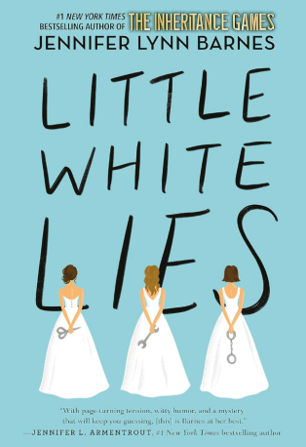**中文书名：《小小的白色谎言》**

**英文书名：LITTLE WHITE LIES**

**作 者：Jennifer Lynn Barnes**

**出 版 社：Little, Brown Books for Young Readers**

**代理公司：Curtis Brown US/ANA/Conor**

**页 数：401页**

**出版时间：2018年11月**

**代理地区：中国大陆、台湾**

**审读资料：电子稿**

**类 型：惊悚悬疑**

**TV改编已授权：**

**<https://deadline.com/2024/02/little-white-lies-jennifer-lynn-barnes-ya-novel-tv-series-wiip-1235836221/>**

**内容简介：**

**畅销书排行榜首作家詹妮弗·琳恩·巴恩斯（Jennifer Lynn Barnes）的《小小的白色谎言》中，充满了对丑闻、阴谋和秘密的描写，以“诙谐幽默的笔调”营造出 “令人目不暇接的紧张气氛”，和 “既狡猾又充满南方闺秀魅力的人物”。**

“我并不是说这是索耶的错，"那个彬彬有礼的人巧妙地说道，“但是……”

18岁的汽车修理工索耶·塔夫脱没有想到，她疏远的祖母会出现在她的公寓门口，给她一份六位数的合同，让她参加所谓的“伦敦社交季”。她也绝对没想到，自己会同意。当她意识到沉浸在祖母的“社交圈”中有可能揭开她生命中最大的谜团——她父亲的身份时，她在虚线上签了字，准备迎接一年繁琐的化妆、华丽的礼服、高傲的自尊，和一大堆言不由衷的祝福。索耶没有想到的是，她会获得友谊。

然而，当她被卷入到一群有着丑闻和危险秘密的名媛当中时，她很快发现，她的家庭并不是上流社会中唯一有黑色秘密的显赫家庭。在她祖母光鲜亮丽的世界里，有些人表里不一，没有人希望索耶去探究他们的过去。索耶在她的新朋友们和他们有权有势的父母之间的扭曲关系中游刃有余，而她对自己身世真相的探索才刚刚开始。

**媒体评价：**

“快节奏的叙述会让读者一直读到最后。喜欢悬疑小说的读者一定会喜欢这本书。

——美国学校图书馆资源整合机构School library connection

“巴恩斯……身临其境的南方德布斯世界，在戴着白手套的文明外衣下隐藏着黑暗。索耶睿智的叙述以及大量尖锐的社会评论，让读者爱不释手。”

——《柯克斯评论》

“充满了八卦、纵容和背后捅刀子的故事，这本轻松的读物……充满了为电影而生的名媛滑稽表演。”

——《出版商周刊》

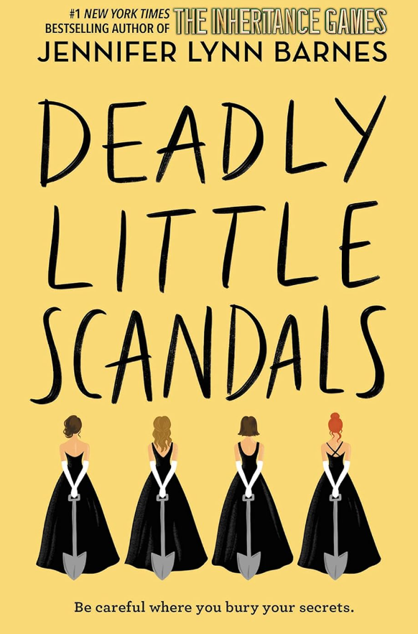**中文书名：《致命小丑闻》**

**英文书名：DEADLY LITTLE SCANDALS**

**作 者：Jennifer Lynn Barnes**

**出 版 社：Little, Brown Books for Young Readers**

**代理公司：Curtis Brown US/ANA/Conor**

**页 数：369页**

**出版时间：2019年11月**

**代理地区：中国大陆、台湾**

**审读资料：电子稿**

**类 型：惊悚悬疑**

**内容简介：**

在第一畅销书《继承游戏》（*The Inheritance Games*）作者詹妮弗·琳恩·巴恩斯笔下曲折、肥皂剧般刺激的名媛世界里，没有人是表里如一的。

“白手套”，相当于“骷髅会”的少年版。

不情愿的名媛索耶加入南方上流社会的原因只有一个：确认亲生父亲的真实身份，找到他。然而，索耶在初入社交界的一年里找到的答案，却给她留下了更多的疑问，和一个可能会毁了她一生的秘密。

她的表姐莉莉拉她加入一个神秘、精英、全部由女性组成的秘密社团 “白手套 ”后，索耶很快发现，这个社团中的某个人可能有她正在寻找的答案。事情正在向好的方向发展……直到有一天，索耶和“白手套”在她家的避暑别墅附近有了令人不安的发现，揭开了一个酝酿了几十年的扭曲秘密。

**媒体评价：**

“本书注重描写姐妹情谊，情节曲折，又不乏幽默。”

——《柯克斯评论》

**感谢您的阅读！**

**请将反馈信息发至：版权负责人**

**Email**：**[Rights@nurnberg.com.cn](mailto:Rights@nurnberg.com.cn)**

安德鲁·纳伯格联合国际有限公司北京代表处

北京市海淀区中关村大街甲59号中国人民大学文化大厦1705室, 邮编：100872

电话：010-82504106, 传真：010-82504200

公司网址：[http://www.nurnberg.com.cn](http://www.nurnberg.com.cn/)

书目下载：<http://www.nurnberg.com.cn/booklist_zh/list.aspx>

书讯浏览：<http://www.nurnberg.com.cn/book/book.aspx>

视频推荐：<http://www.nurnberg.com.cn/video/video.aspx>

豆瓣小站：<http://site.douban.com/110577/>

新浪微博：[安德鲁纳伯格公司的微博_微博 (weibo.com)](https://weibo.com/1877653117/profile?topnav=1&wvr=6)

微信订阅号：ANABJ2002

